LOGO de la structure

COMMUNIQUE DE PRESSE

Lieu , date

« Devenir acteur de la société » : du 7 au 16 octobre, l’ARML/ML organise XX événements autour de la citoyenneté et de l’engagement des jeunes

Du 7 au 16 octobre 2026, les Missions Locales se mobilisent partout en France à l’occasion de la Semaine nationale des Missions Locales. Cette nouvelle édition, placée sous le thème « Devenir acteur de la société », met à l’honneur les actions menées par les Missions Locales avec les jeunes dans le champ de la citoyenneté.


La citoyenneté au cœur de l’accompagnement des jeunes

La citoyenneté est une question centrale de l’accompagnement des jeunes en Mission Locale. Si la thématique est protéiforme, les réflexions et les actions entreprises concourent toutes à faire en sorte que les jeunes trouvent leur place dans la société, en leur permettant de gagner en confiance et de se projeter vers l’avenir.

La Semaine nationale des Missions Locales 2026 est l’occasion de mettre en lumière cette diversité d’actions et de donner à voir les initiatives qui permettent aux jeunes de s’informer, s’exprimer, prendre part aux débats, s’engager et agir sur leur territoire.

xxx événements organisés sur le territoire de xxx
Pendant la Semaine nationale des Missions Locales, l’ ARML/ML organise XX événements autour de la thématique « Devenir acteur de la société ».
Détail du programme et description des principaux événements organisés

Citation du responsable de la structure à personnaliser : regard porté sur l’engagement des jeunes, la citoyenneté, les actions menées par la structure et l’importance de créer des espaces permettant aux jeunes de prendre leur place dans la société.
Les journalistes sont invités à découvrir ces événements et à rencontrer les jeunes et les professionnels mobilisés.
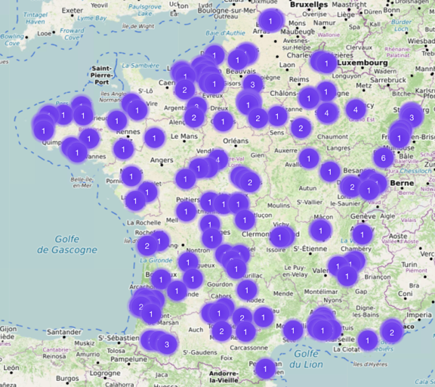
+ Des événements sont d’ores et déjà inscrits sur le site dédié. Le programme national de la Semaine nationale des Missions Locales est mis à jour quotidiennement et consultable sur https://snml-2026.unml.info/.

A propos de la Semaine nationale des Missions Locales
La Semaine nationale des Missions Locales est le grand rendez-vous annuel national décentralisé dans les territoires, de sensibilisation du grand public aux actions des Missions Locales dans l’accompagnement des jeunes pour la réalisation de leurs projets personnels et professionnels.

À propos de l’ARML/ML

Contact média
xxxx

